6.3今日动态

**本周目标**：

1.初步感知夏天的主要特征，并能大胆地用语言进行描述。

2.学习探索事物的基本方法，体验季节变化的乐趣。

一**、综合：夏天到了**

随着气温逐渐升高，夏天已悄然而至。人们纷纷换上了短袖、短裙、凉鞋，一些消暑降温的食品也应运而生。在炎热的夏天，许多昆虫也出来活动了，青蛙呱呱叫，蚊蝇也到处打转……本次活动主要是引导幼儿了解夏天，知道夏天的主要特征，从而产生对夏天的喜爱之情。

**卢文汐、程梓轩、季千予、王兴诚、衣佳欢、董奂廷、陆俊阳、徐菲梵、孙明祺、黄铭宇、夏我杺、邢锦、张雨歆、龚奕欣、梁礼煊、靳一哲、肖茗皓、何安瑾、李若伊、陈语垚、蔡铭泽、蔡铭豪**等小朋友能初步感知夏天的主要特征，发现夏天里身边事物的变化。

**卢文汐、季千予、王兴诚、衣佳欢、董奂廷、陆俊阳、徐菲梵、黄铭宇、夏我杺、邢锦、张雨歆、龚奕欣、梁礼煊、靳一哲、何安瑾、李若伊、陈语垚、蔡铭泽**等幼儿喜爱夏天，能尝试用连贯的语句表达自己的观察与感受。

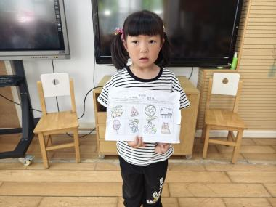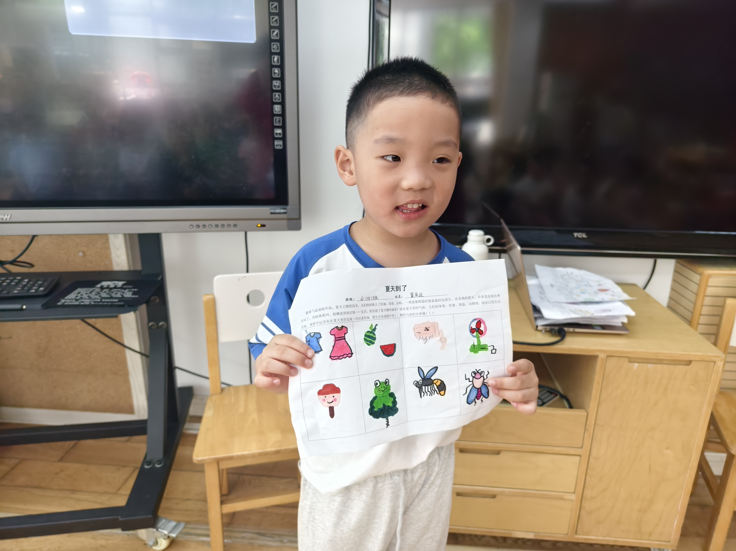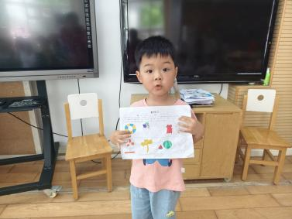

1. **请您关注**

1.本周食谱

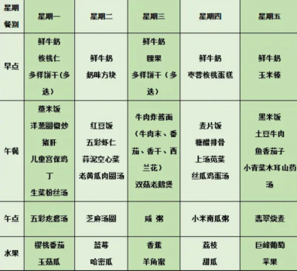

2.《快乐家园》还没带来的小朋友尽早带来哦。